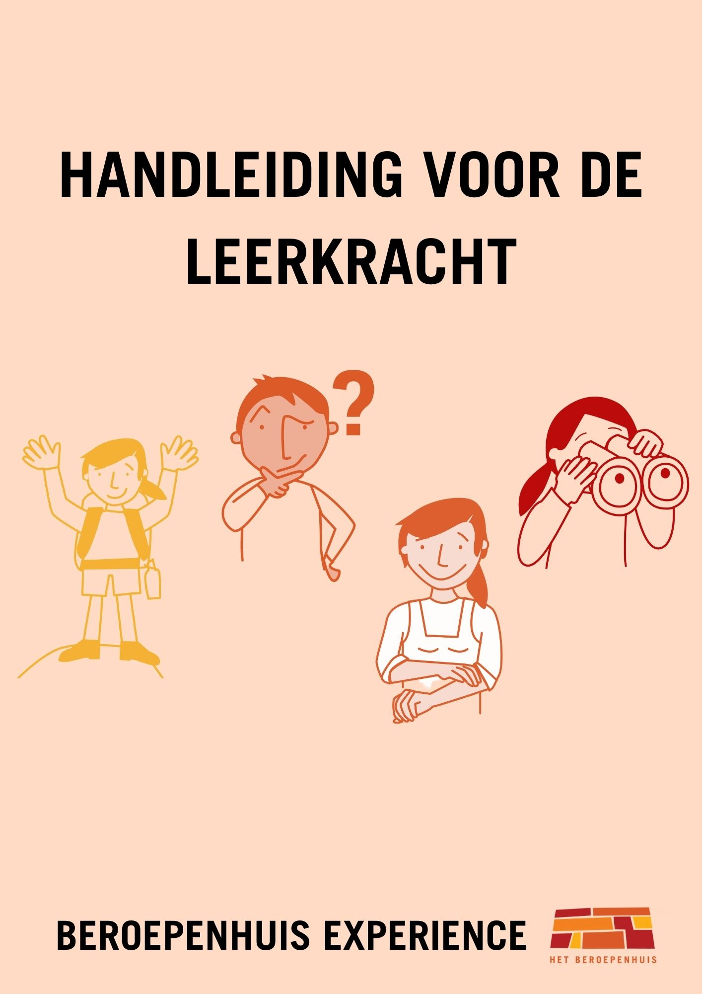


INHOUD
1. HET BEROEPENHUIS VZW - 3 -
2. BEROEPENHUIS EXPERIENCE - 4 -
2.1. VOORBEREIDENDE LES - 4 -
2.2. NAVERWERKING NA HET BEZOEK - 11 -
2.3. OPTIONELE LESIDEËEN - 14 -
3. ONDERWIJSDOELEN & EINDTERMEN - 18 -
3.1 NIEUWE MINIMUMDOELEN BASISONDERWIJS (Vanaf 01/09/2025) - 18 -
3.2 EINDTERMEN SECUNDAIR ONDERWIJS - 19 -
4 PARTNERS - 19 -

HET BEROEPENHUIS VZW
Talenten ontdekken voor een positieve keuze
Door de activiteiten van Het Beroepenhuis én de voorbereiding en naverwerking in de klas ontdekken jongeren hun talenten en interesses. Ze verruimen hun kijk op onderwijs, beroepen en de arbeidsmarkt en vergroten zo hun zelfkennis en inzicht. Dit helpt hen om bewuste en positieve keuzes te maken in studies en werk. Het Beroepenhuis draagt een steentje bij aan die positieve keuze, net als leerkrachten, scholen, centra voor leerlingenbegeleiding, ouders en het bedrijfsleven.
Wat doet Het Beroepenhuis?
Kernwerking
De kernwerking van Het Beroepenhuis bestaat uit Experiences en Boosts.
Beroepenhuis Experience: We bieden klassen een atelierparcours en kringgesprek, voor alle leerlingen uit de 3de graad basisonderwijs, de 1ste graad secundair onderwijs en voor OKAN en buitengewoon onderwijs.
Experience 'ImpactMakers' is een interactief workshopprogramma dat werd ontwikkeld binnen het Interreg Vlaanderen-Nederland-project TATOE, TalentenAtelier van de TOEkomst. Het programma neemt jongeren tussen 12 en 18 jaar mee op een reis langs verschillende impactmakers in binnen- en buitenland.
Boosts: Dit zijn interactieve infosessies voor het secundair onderwijs rond arbeidsmarkteducatie, communicatieskills op de werkvloer en loopbaanmogelijkheden na hun specifieke studierichting.
Tijdens de workshops leren jongeren hoe hun eigen talenten betekenisvol kunnen zijn. In studies en werk, nu en in de toekomst.
Projectwerking
Samen met verschillende sectoren en partners zetten we evenementen op poten zoals Doedagen, Beroependorpen, Beroepenrally’s, Techniekfestival, …
Zo geven we leerlingen de kans om heel wat verschillende beroepen en talenten te ontdekken op de werkvloer en in de praktijk.

BEROEPENHUIS EXPERIENCE

VOORBEREIDENDE LES
Gebruik de begeleidende PowerPoint-voorstelling (zie ‘2026_Les_Beroepenhuis.pptx’).
Soms stellen we verschillende werkvormen voor, afhankelijk van de beschikbare tijd die je hierin kan investeren. Onderstaande tekst vind je ook steeds terug bij de notities van de dia’s.
Bij sommige dia’s zijn er verschillende opties. Bekijk de rode tekst in de tabel voor de mogelijkheden. Naargelang de optie die je kiest, moet je enkele dia’s verbergen.
Volgende documenten zijn noodzakelijk (zie ‘2026_Bijlage_Les_Beroepenhuis.pdf’)
- Talentenkaart (pagina 1 en 2).
- Blanco sjabloon talent in context (pagina 3).
- Opdracht voor ouders – naverwerking (pagina 4).

Onderdeel | Opties | Duur | Slide
Waarom werken mensen?  Wat is een talent?  Hoe kan je talenten ontdekken?  Wie kan je talenten ontdekken? |  | 10’ | 1-9
Spreken over talenten. | Optie 1: Talenten uitbeelden | 30’ | 10-12
Spreken over talenten. | Optie 2: Talentenspel | 50’ | 13-14
Spreken over talenten. | Optie 3: Doe/denkopdrachten | 50’ | 15-39
Waarom talenten ontdekken?  Talenten in verschillende situaties/contexten. |  | 15’ | 40-42
Ontdek de 8 studiedomeinen |  | 15’ | 43-51
Tot binnenkort! |  |  | 52

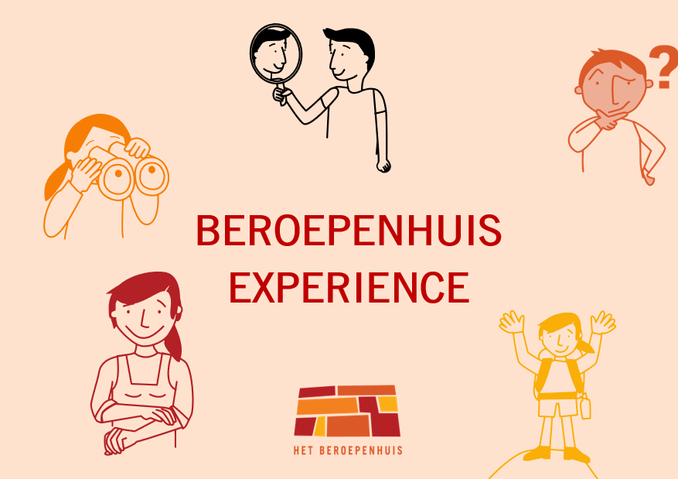 | “Binnenkort doen we mee aan de Beroepenhuis Experience. Daar leren we beroepen kennen en ontdekken we onze talenten." | 1
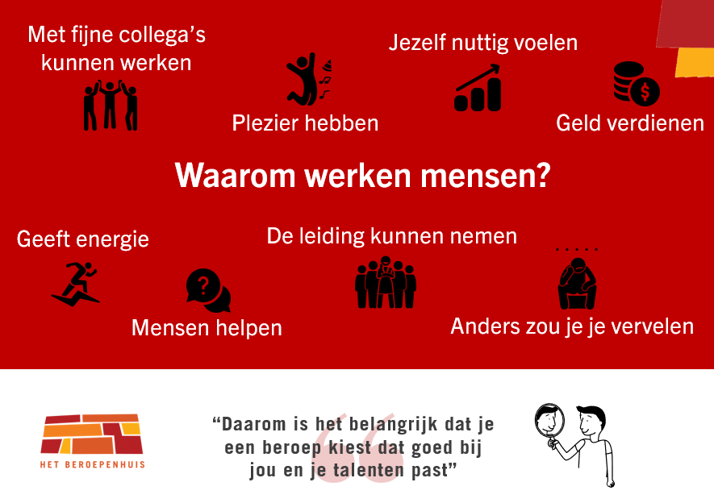 | “Waarom werken mensen?”  De leerlingen geven suggesties.  Toon nu de voorbeeldantwoorden. (1x klikken)  “Er zijn veel redenen. Dit zijn drijfveren voor mensen om te werken. Daarom is het belangrijk dat je een beroep kiest dat goed bij jou en je talenten past.” | 2
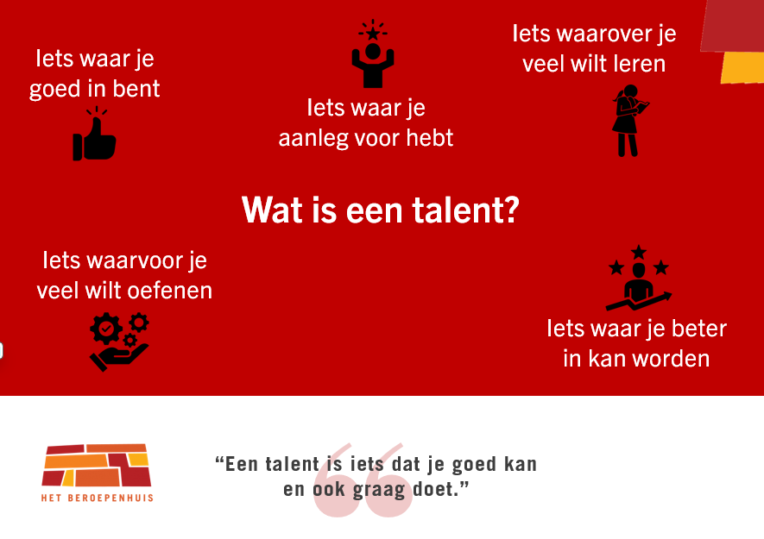 | “Wat is dat eigenlijk, een talent?  Laat de leerlingen verschillende antwoorden geven.  Toon nu de voorbeeldantwoorden. (1x klikken)  Een talent is iets wat je misschien nog niet altijd kent, maar waarvoor je wel aanleg hebt. Het is iets waar je veel energie van krijgt (de tijd vliegt voorbij zonder dat je het beseft) en waar je heel goed in kan worden. Bovendien is een talent ook iets dat je graag doet en dus leuk vindt. | 3
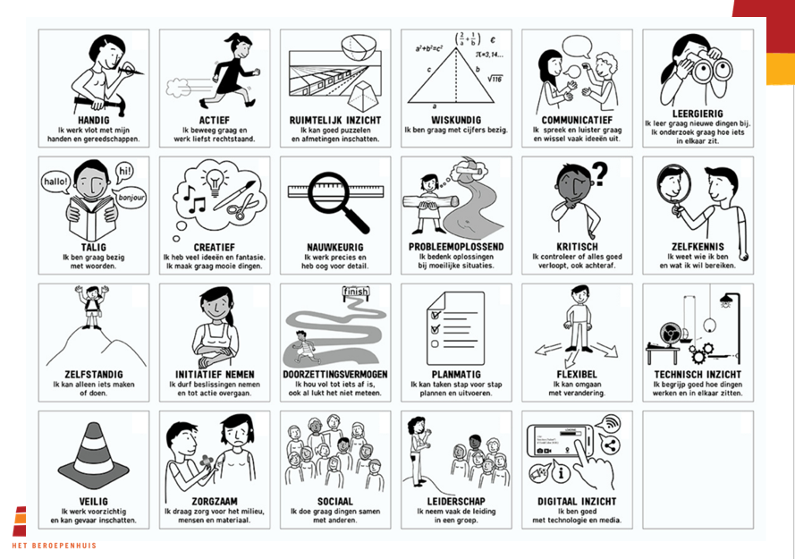 | Op deze Talentenkaart zien jullie 23 verschillende talenten. Met die talenten werkt Het Beroepenhuis. | 4
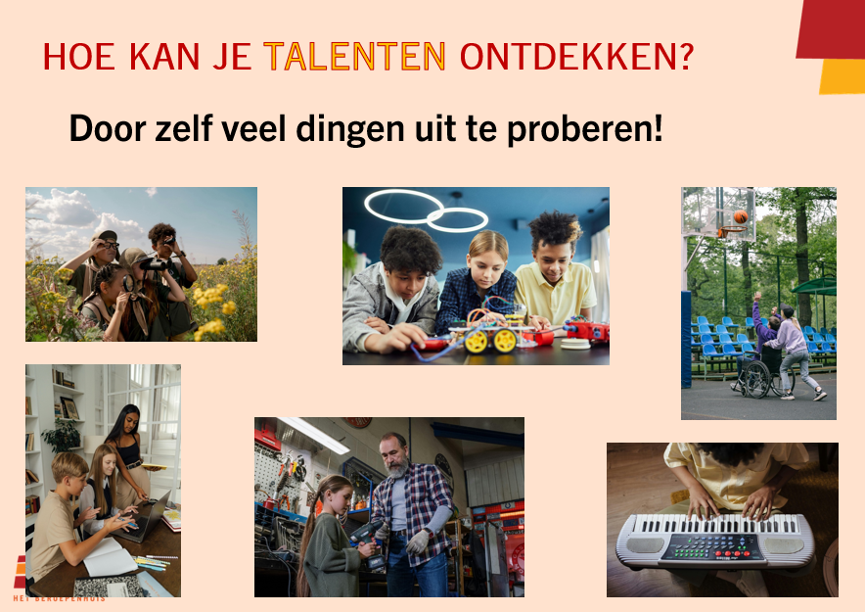 | “Om je talenten te ontdekken, is het een goed idee om vooral heel veel dingen uit te proberen en te kijken wat je leuk vindt en waar je goed in bent. Steek je hand op als je de volgende dingen al eens uitprobeerde:” | 5
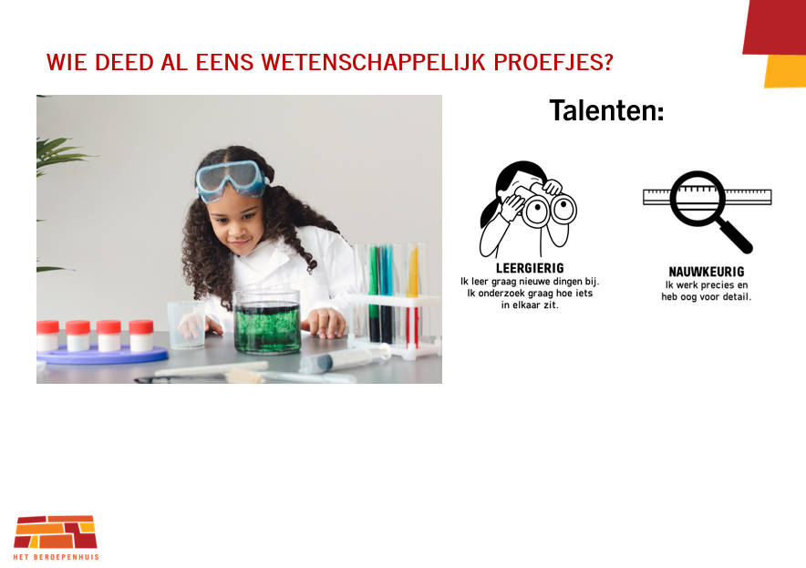 | “Wie deed er al eens wetenschappelijke proefjes?” Leerlingen steken hun hand in de lucht.  Dan weten jullie dat je zeer precies moet werken. Je hebt dan waarschijnlijk ook al veel bijgeleerd en kennis opgedaan door zelf onderzoekjes uit te voeren.  TIP: Laat de leerlingen raden welke talenten ze hiervoor gebruiken, of toon ze meteen:  1x klikken: “De talenten die je hiervoor nodig hebt zijn: Leergierig & Nauwkeurig” | 6
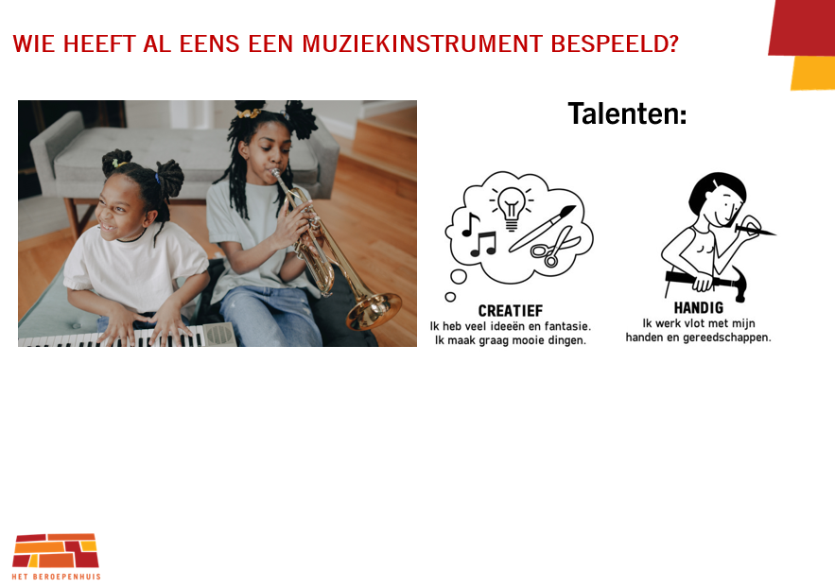 | “Wie heeft al eens iets gedaan met muziek?”  Dan ben je misschien heel fantasierijk in het bedenken van nieuwe deuntjes of ook gewoon goed in het bespelen van een instrument.  TIP: Laat de leerlingen raden welke talenten ze hiervoor gebruiken, of toon ze meteen:  1x klikken: “De talenten die je hiervoor nodig hebt zijn: Creatief & Handig” | 7
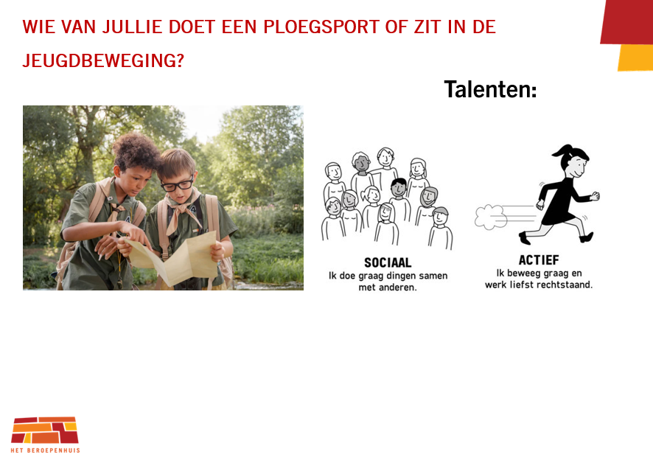 | “Wie van jullie doet een ploegsport of zit bij de jeugdbeweging?” Dan weten jullie dat samenwerken heel belangrijk is. En wellicht beweeg je ook graag.  TIP: Laat de leerlingen raden welke talenten ze hiervoor gebruiken, of toon ze meteen:  1x klikken: “De talenten die hierbij horen zijn: Sociaal & Actief” | 8
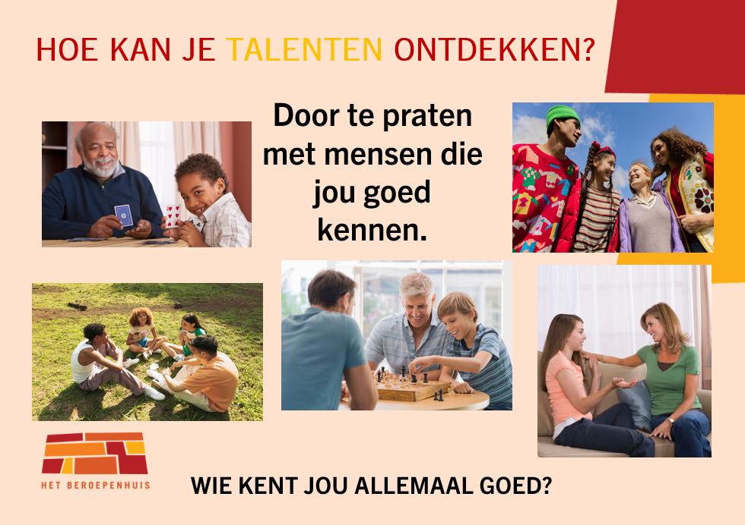 | “Een andere manier om talenten te ontdekken, is door erover te praten met mensen die jou goed kennen.  Denk eens na, wie kunnen dit allemaal zijn?”  - Leerlingen beantwoorden de vraag.  - Klik 1x om de voorbeelden te laten verschijnen.  Het zijn natuurlijk je ouders, maar ook je grootouders, broers, zussen of andere familie en je leerkracht, coach en vrienden.  Ook de Beroepenhuis Experience zal je proberen helpen om je interesses te ontdekken. | 9
  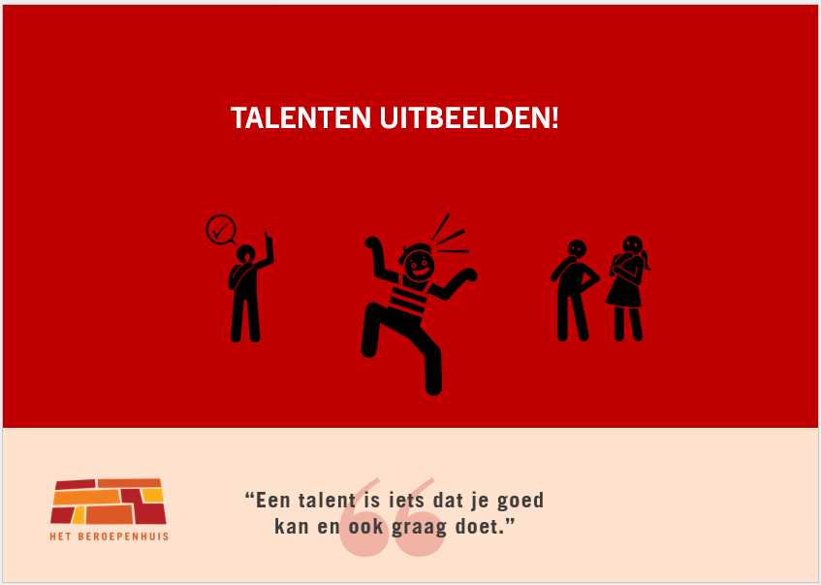  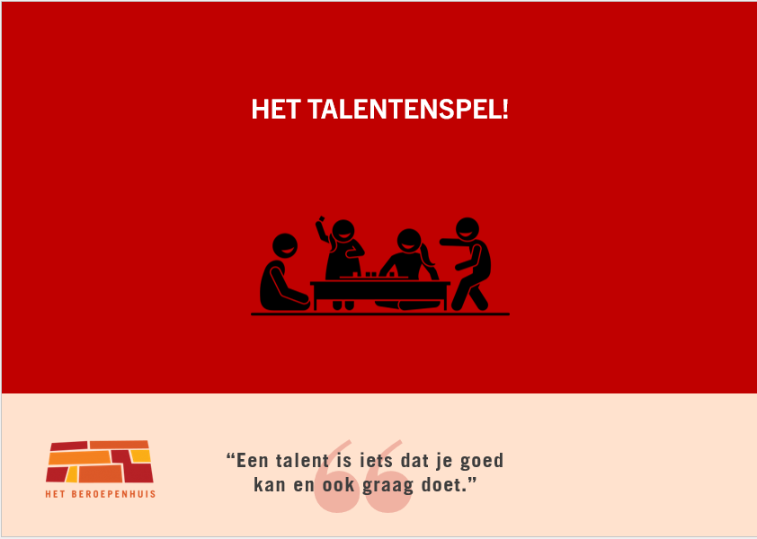  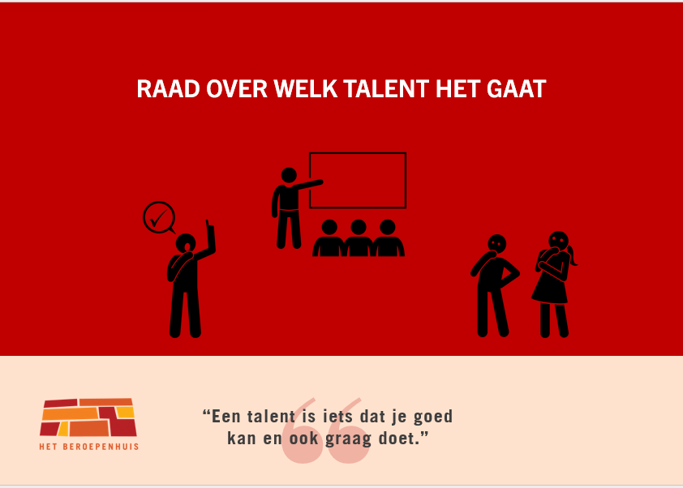 | Hier kies je één van de opties, om de Talentenkaart van Het Beroepenhuis te verkennen. Bij elke optie: Na elk talent duiden de leerlingen dit voor zichzelf aan op de Talentenkaart. Zo vullen ze geleidelijk alle 23 talenten in en denken ze intussen na over hun eigen talenten. Deel de Talentenkaart uit.  OPTIE 1 (= +/- 30 minuten) – Talenten uitbeelden  Verknip de Talentenkaart en deel de 23 talenten uit aan de leerlingen. Vraag hen om het talent dat ze gekregen hebben, elk om de beurt, zo goed mogelijk uit te beelden. De andere leerlingen proberen te raden welk talent wordt uitgebeeld. Blijf de Talentenkaart (volgende slide) projecteren, ter ondersteuning.  Mocht een leerling inspiratieloos zijn voor het uitbeelden van een talent, dan kan je vragen om de afbeelding van het talent uit te beelden (bijvoorbeeld: talent ‘initiatief nemen’ = de mouwen oprollen). Ook kunnen de leerlingen de zinnen onder het talent proberen uitbeelden.  Extra uitdaging: zet een timer op 1 minuut.  OPTIE 2* (= +/-50 minuten) – Talentenspel  *Suggestie voor een secundaire klasgroep  Verdeel de klas in groepjes van 4 met telkens 1 device of speel klassikaal op het digiboard. Zorg dat elke leerling een papieren Talentenkaart heeft. Draai aan het virtuele rad: er verschijnt een talent. Elk groepje bespreekt bij wie dit talent het beste past. Leerlingen “verkopen” zichzelf, de rest luistert en beslist mee. Is de groep het eens? Dan kleurt die leerling de batterij van dat talent volledig in op zijn of haar kaart. Klik op ‘hide choice’, dan komt dit talent niet meer aan bod.  OPTIE 3 (= +/- 50 minuten) - Raad het talent  Gebruik hiervoor de slides in sectie ‘OPTIE 3’. Bespreek elk talent apart, aan de hand van verschillende vragen/opdrachten. In de notities van de PowerPoint staat extra uitleg per talent.  Tip: Spreek af hoe de leerlingen mogen raden: hand opsteken, allemaal apart noteren en op het einde kijken of het juist is…De leerlingen hebben de Talentenkaart (werkblaadje) bij de hand om het raden te vergemakkelijken. | 10  11-12  13-14  15-39
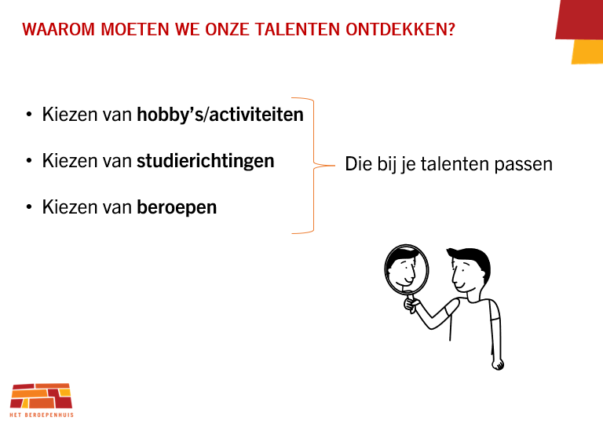 | Waarom is het ontdekken van je talenten nu eigenlijk belangrijk?  Het helpt je bij het kiezen van een hobby, maar ook bij een studiekeuze of bij het kiezen van een beroep. Dat zijn belangrijke keuzes, want ze bepalen mee of je gelukkig bent en plezier haalt uit wat je doet.  Gelukkig sta je hierin niet alleen. Ook ouders, leerkrachten, mensen van het CLB, vrienden, familie … kunnen je helpen kiezen. | 40
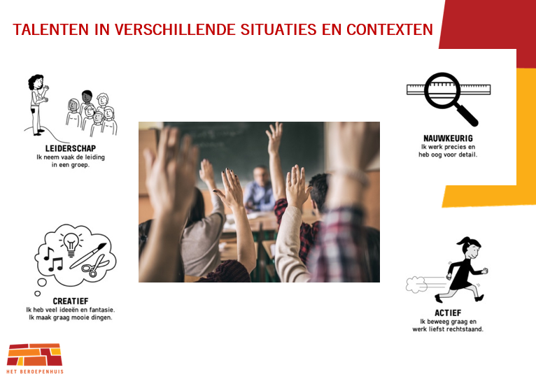 | Talenten kunnen verschillen, afhankelijk van de context. Laat de leerlingen dit ervaren door kort even enkele vragen te stellen over jezelf.  “Wat weet je over mij als leerkracht? Denk maar heel breed: naast mijn job als leerkracht doe ik ook andere dingen. Denk maar aan: gezin, hobby’s, vrije tijd, sport ...”  “Welke talenten zou ik gebruiken in die situatie/context?”  Voorbeelden: Leerkracht à leiderschap Ouder à zorgzaam Tennis à actief Graag uitstapjes doen met vrienden à sociaal Moestuin onderhouden à zorgzaam voor milieu Schilderen à creatief | 41
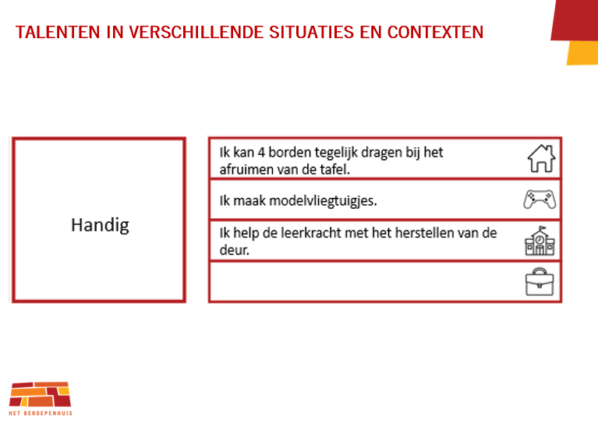 | “We bespraken daarnet al dat je talenten kunnen verschillen naargelang de situatie. Kies voor jezelf 4 talenten die je wat uitgebreider zal uitwerken.”  Dit kunnen 4 toptalenten zijn, maar dit kunnen ook 3 toptalenten + 1 groei-talent zijn. Daarbij mogen leerlingen omschrijven hoe ze er nog in kunnen groeien.  “Geef een voorbeeldje per context hoe je dat talent gebruikt.”  Thuis – in je vrije tijd – op school – bij een beroep (het beroep pas aanvullen na de Beroepenhuis Experience).  Zie 2026_Bijlage_Les_Beroepenhuis, pagina 3.  Een voorbeeld (1x klikken). | 42
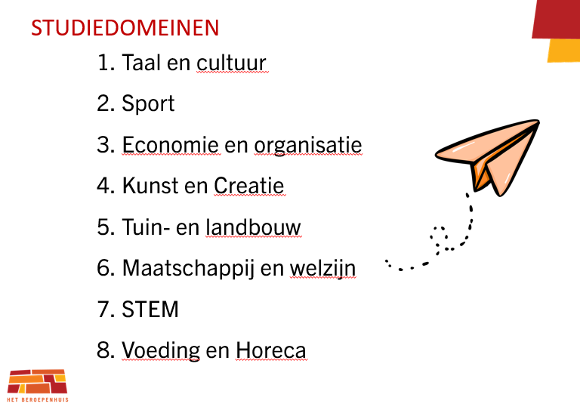 | Studiedomeinen  Laat de leerlingen kennismaken met de 8 studiedomeinen. Ze komen ook aan bod tijdens de Beroepenhuis Experience, dus het is handig dat deze al eens aangehaald werden vooraf aan het bezoek.  Stel als leerkracht kort de 8 studiedomeinen voor met behulp van de PowerPoint.  Klassikale terugkoppeling: stel enkele vragen aan je leerlingen  - Welk studiedomein lijkt je het leukste?  - Wat lijkt je leuk aan dit studiedomein?  - Welke talenten heb je volgens jou nodig om dit studiedomein te kiezen?  - Waarom is het belangrijk om een studiedomein te kiezen dat past bij je talenten en interesses?  - …  Belangrijk om mee te geven aan de leerlingen: Talenten zijn breed inzetbaar en hangen niet vast aan één specifiek studiedomein.  Je bent nog volop in ontwikkeling; je interesses en talenten blijven evolueren! | 43- 51
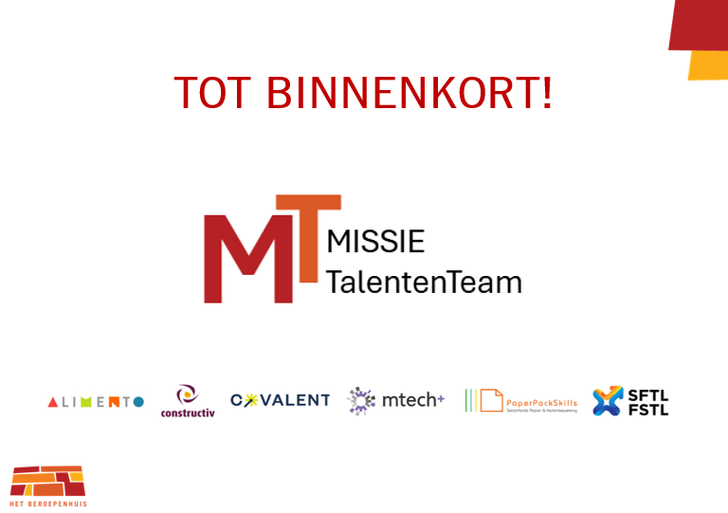 | De voorles zit erop. Jullie zijn nu uitstekend voorbereid op de Beroepenhuis Experience. | 52

NAVERWERKING NA HET BEZOEK
Om de Beroepenhuis Experience te versterken, is het belangrijk om een naverwerking te doen met de klas.
Volgende documenten zijn nodig:
- De PowerPoint ‘2026_Les_Beroepenhuis.pptx’
- Talentenkaart uit voorles/boekje van tijdens Beroepenhuis Experience
(deed je de voorles niet, je kan nog altijd de nales doen)
- Talent in context uit voorles.
- Dit-ben-ik-blad (in het boekje dat je tijdens het bezoek kreeg).
- Evaluatiefiche/naverwerking invullen.  Evaluatie voor de leerlingen: Vragen Leerlingen BEX – Fill out form  Evaluatie voor leerkrachten: Vragen Leerkrachten BEX – Fill out form  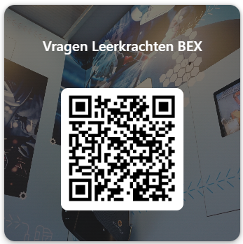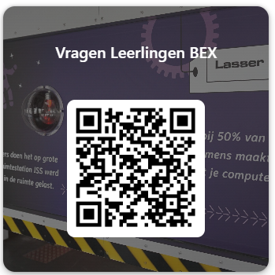 |  |  |  |  | 10’
Optie 1: individueel (of als huiswerk)  Laat de leerlingen individueel het evaluatieformulier invullen. Dit kan eventueel ook als huiswerk. Deze bevraging gaat over tevredenheid en effecten. | Optie 2: klasgesprek  Als je niet over voldoende devices beschikt, doe je dit onderdeel als klasgesprek. Open het evaluatieformulier en vul het in aan de hand van een klasgesprek.
- Talentenkaart. |  |  |  |  |  | 10’
Optie 1: opnieuw zichzelf schalen op Talentenkaart  Laat de leerlingen hun talenten opnieuw schalen:  ofwel op het werkblad in een andere kleur (zodat het visueel zichtbaar wordt wat er veranderd is),  ofwel in het Missie Talent-boekje van tijdens de Beroepenhuis Experience. | Optie 2: uitwisselen van de Talentenkaart  Laat de leerlingen hun Talentenkaart uitwisselen met een partner (liefst iemand met wie ze samenwerkten tijdens de Beroepenhuis Experience). In het bolletje kunnen ze elkaars talenten aanduiden.  Eventueel kan je daarna een peergesprek houden.
Wanneer de Talentenkaart 2x is ingevuld (voor het bezoek en na het bezoek/door zichzelf en een klasgenoot), kunnen de leerlingen vergelijken. Stel hierbij enkele richtvragen, zodat een klasgesprek op gang komt.
- Wie ontdekte extra talenten?
- Wie vindt dat hij/zij in een talent gegroeid is?
- Wie ontdekte dat zijn of haar talent ook past bij een beroep?
Conclusie:
“Jullie hebben allemaal veel talenten en die zijn ook nodig in verschillende jobs. Dat hebben we ervaren tijdens de Beroepenhuis Experience.”

- Beroepssectoren (optioneel) |  |  |  | 10’
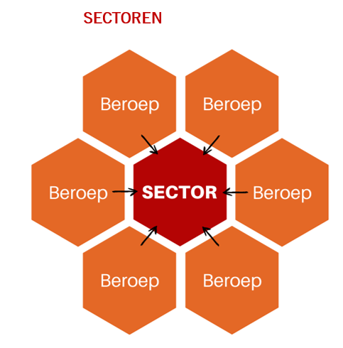
Beroepen worden ingedeeld in sectoren: een sector is een groep van beroepen die bij elkaar horen.
Er zijn in totaal meer dan 10 sectoren. In de LearningApp kan je alvast enkele sectoren en beroepen leren kennen, ter inspiratie van de volgende opdracht.
Gebruik de QR-code in de PowerPoint (of klik op de link) om naar een online learning-app te gaan. Verbindoefening op sectoren en beroepen.
Deel 1: https://learningapps.org/watch?v=phy7r43jt25
Deel 2: https://learningapps.org/watch?v=pijz50sx325

- Talent in context. |  |  |  | 10’
In de voorbereidende les kozen de leerlingen 3 à 4 talenten om specifieker te bekijken en te omschrijven in drie contexten (school, thuis en vrije tijd). Laat hen nu de vierde context (werk/Beroepenhuis Experience) aanvullen. Hoe ontdekten ze dat dit talent bij hen past (of niet)?
(Indien gewenst kan je hier ook -op een kritische manier- AI voor laten gebruiken.)

- Dit ben ik! |  |  | 20’
Ter afronding, als samenvatting, vullen de leerlingen hun “Dit-ben-ik-blad” in hun Missie Talent- boekje. Dit vormt een synthese voor de leerling. Je mag zeker benadrukken dat dit een momentopname is: interesses, talenten, motivatie … kunnen zeker nog veranderen.

In te vullen op het “Dit-ben-ik-blad”:
- Mijn studiedomein(en): Hier noteren de leerlingen welk(e) studiedomein(en) hen interessant lijken.
- Mijn droomjob(s): Tijdens het bezoek konden leerlingen in het kringgesprek al even hun eerste idee vertellen – dit noteren ze hier (eventueel ook nog andere jobs).
- Mijn motivatie: In de voorles bespraken jullie al enkele redenen waarom mensen werken. Laat de leerlingen hier hun motivatie rangschikken (van 1 tot 5, met 1 = heel belangrijk en 5 = minder belangrijk). Leg indien nodig het woord ‘motivatie’ uit. (= Een reden waarom iemand iets doet.)
- Mijn volgende stappen: de leerlingen duiden aan welke stappen ze al hebben genomen om een beter beeld van zichzelf te krijgen en welke stappen ze nog zullen nemen om een goede studiekeuze te kunnen maken.

- Ouders |  | /
Laat de leerlingen hun ingevulde bladen meenemen naar huis. De ouders kunnen de opdracht op de laatste pagina invullen, nadat ze de Talentenkaart en het boekje van hun kind bekeken.
TIP: Je kan dit ingevulde document gebruiken bij een overleg met ouders, zoals een oudercontact.

OPTIONELE LESIDEËEN

TALENT VERKEND / TALENTENPOSTER
Talent Verkend is hét bordspel over talenten, interesses en beroepen! De hele klas speelt mee in kleine groepjes. Onze educatieve medewerkers ontwikkelden dit klasspel voor de derde graad lager onderwijs en eerste graad secundair onderwijs. Het werd in diverse klassen getest.
Het spel heeft een dubbel doel:
- Leren praten over talenten.
- Talenten koppelen aan beroepen en vrijetijdsbestedingen.

Je leerlingen werken spelenderwijs aan de sleutelcompetentie zelfbewustzijn. Dit kadert perfect binnen de studiekeuzeoriëntering.
Te bestellen op www.beroepenhuis.be/product/talentverkend (28 euro incl. btw)

Wil je graag (ook) een posterversie van de Talentenkaart? Te bestellen op https://www.beroepenhuis.be/product/talentenposter/ (17 euro incl. btw).

ONDERWIJSKIEZER
Onderwijskiezer biedt onderwijsnet-overschrijdende en neutrale informatie over het hele onderwijslandschap in Vlaanderen en Brussel.
Ontdek er verschillende interessetesten (I Like-test en I Study-test), mogelijke studierichtingen, beroepeninfo …

I like it! Laat de leerlingen individueel de I Like Test invullen.
Deze leidt naar belangstellingsdomeinen.
Deze test helpt nagaan welke studierichtingen aansluiten bij de interesses van een leerling.
Basisonderwijs: https://www.onderwijskiezer.be/ilike_basic_v2/
Secundair onderwijs: https://www.onderwijskiezer.be/ilike_it2_v2/
Om de resultaten te ontvangen vullen de leerlingen hun eigen e-mailadres in (en eventueel dat van jou). Leerlingen schalen verschillende activiteiten om een overzicht te krijgen van hun belangstellingsdomeinen. Wanneer je klikt op zo’n domein, kan je verder verkennen via de website van Onderwijskiezer. Zo zoek je naar studierichtingen, scholen, beroepen…

VAN BASIS NAAR SECUNDAIR
Wil je meer info over ‘goed kiezen’ of je talenten verder ontdekken? Of over een studierichting/school vinden? Op https://vanbasisnaarsecundair.be/ vind je ook een tijdlijn om te werken rond studiekeuze. Als leerkracht kan je de pro-versie van de site gebruiken: www.pro.vanbasisnaarsecundair.be

#STEMHELDEN
Welk beroep kan je later uitoefenen met STEM? Zoek het uit in verschillende bedrijven en omgevingen via inspirerende filmpjes.
Maak kennis met de STEMhelden van de toekomst. Hun superkracht? STEM gebruiken om een betere en meer duurzame wereld te creëren. Onze kindreporters tonen je in welke bedrijven de STEMhelden werken, wat ze er precies doen en wat hen drijft.

SECTOREN
Het Beroepenhuis zet in op de opwaardering van technische en praktische beroepen.
In deze sectoren vind je verschillende knelpuntberoepen terug. Dat zijn beroepen waar er veel vraag naar is.

- Printmedia
Deze sector omvat alles wat met papier, karton en drukken te maken heeft. De grafische industrie of printmediasector evolueert snel door digitalisering, personalisatie en e-commerce. Deze sector zoekt continu technisch geschoolde medewerkers die drukpersen, afwerkingsmachines en geautomatiseerde productielijnen kunnen instellen, bedienen en opvolgen. Door de combinatie van technische kennis, precisie en digitale vaardigheden hebben afgestudeerden sterke jobkansen in een brede en creatieve sector.

Meer informatie en educatief materiaal kan je vinden op https://www.paperpackskills.be/scholen-leerkrachten/

- Metaal en technologie
De mechanische sector is een van de grootste en meest diverse technische sectoren in Vlaanderen. Bedrijven in machinebouw, onderhoud, metaalbewerking, productie en automatisatie zoeken voortdurend technisch geschoolde medewerkers. Door digitalisering, robotisering en vergrijzing blijft de vraag naar vakmensen structureel hoog. Wie kiest voor mechanica, kiest voor jobzekerheid, technische uitdaging, doorgroeimogelijkheden en een beroep waarin nauwkeurigheid en vakmanschap centraal staan.

Meer informatie (o.a. over aankomende evenementen voor scholen) kan je vinden op https://mtechplus.be/onderwijs/

- Voedingsindustrie
De voedingsindustrie is de sector die ervoor zorgt dat voedsel van grondstof tot product op ons bord terechtkomt. In deze sector werken mensen met productieprocessen, voedsel(veiligheid) en logistiek. Vooral technische en praktische competenties zijn belangrijk, zoals machines bedienen en onderhouden, nauwkeurig en hygiënisch werken, kwaliteitscontroles uitvoeren en problemen in een productieproces oplossen. Er is vaak vraag naar beroepen met deze competenties.

Meer informatie vind je op https://www.alimento.be/nl/onderwijs

- Chemie, kunststoffen en life sciences
Deze sector houdt zich bezig met het ontwikkelen en maken van allerlei producten die we elke dag gebruiken, zoals medicijnen, verzorgingsproducten, plastics, verf, schoonmaakmiddelen en materialen voor bijvoorbeeld computers. In laboratoria en productiebedrijven werken mensen rond veiligheid, kwaliteitscontrole, onderzoek en ontwikkeling. Bedrijven zoeken vaak medewerkers met technische en wetenschappelijke kennis, zoals operator chemie, laborant of onderhoudstechnieker.

Co-valent is het vormingsfonds van de chemie, kunststoffen en life sciences: https://www.co-valent.be/

- Bouw
De bouwsector zorgt ervoor dat huizen, scholen, kantoren, wegen en andere gebouwen en constructies worden ontworpen, gebouwd en onderhouden. In de bouw werken mensen met verschillende bouwmaterialen, machines en technieken. Ze werken bijvoorbeeld aan metselwerk, elektriciteit, sanitair, dakwerken en installaties. De bouw is een knelpuntsector: er zijn veel vacatures, maar bedrijven vinden niet altijd voldoende geschoolde medewerkers. Vooral technische kennis, nauwkeurig werken, ruimtelijk inzicht, veilig werken en probleemoplossend denken zijn belangrijke competenties. Daarnaast blijft deze sector ook groeien door de energietransitie en renovatieplicht.

Meer informatie en tools kan je vinden op https://constructiv.be/voor-het-onderwijs/ en informatie over de beroepen en de sector op https://constructiv.be/werken-in-de-bouw/
De website https://www.debouwkijktverder.be/ biedt alle informatie gebundeld voor het onderwijs.

- Transport en logistiek
De sector transport en logistiek zorgt ervoor dat mensen, grondstoffen en producten op de juiste plaats en op het juiste moment geraken. Denk aan vrachtwagens, treinen, schepen en vliegtuigen, maar ook aan magazijnen, distributiecentra en bedrijven die goederen opslaan, sorteren en klaarmaken voor verzending. In deze sector zijn planning, routebeheer, voorraadbeheer, veiligheid en steeds vaker automatisering en digitale systemen belangrijk. Vooral verantwoordelijkheidszin, nauwkeurig werken, technisch inzicht, plannen en veilig omgaan met voertuigen en machines zijn belangrijke competenties.

Via deze website kan je informatiefilmpjes bekijken en een klasspel rond logistiek spelen: https://sftl.be/interesse-in-de-sector/samenwerking-met-opleidingspartners/aanbod-voor-scholen/

ONDERWIJSDOELEN & EINDTERMEN

NIEUWE MINIMUMDOELEN BASISONDERWIJS (Vanaf 01/09/2025)
Afhankelijk van de activiteiten die de leerlingen doen tijdens hun bezoek, komen nog meer eindtermen aan bod.

Attitudes - Leren leren
9.2.2 De leerlingen kennen cognitieve leerstrategieën om informatie actief te verwerken.
9.2.3 De leerlingen kennen de verschillende fasen in een leerproces: een voorbereidende fase, een uitvoerende fase, een reflectiefase.
9.2.7 De leerlingen kunnen bij het uitvoeren van een leeractiviteit reflecteren over de ingezette cognitieve, metacognitieve en motivationele strategieën.
9.2.8 De leerlingen kunnen bij het uitvoeren van een leeractiviteit reflecteren over aspecten met betrekking tot de motivatie voor het eigen leerproces.
Attitudes - Leerondersteunende vaardigheden
Verantwoordelijkheid opnemen om tot optimaal leren te komen
9.3.3 De leerlingen kunnen doorzettingsvermogen tonen om een opdracht tot een goed einde te brengen, ook als het moeilijk wordt.
9.3.4 De leerlingen kunnen positief en met vertrouwen communiceren met leeftijdsgenoten en volwassenen.
9.3.5 De leerlingen kunnen een toegewezen rol binnen een groepswerk doelgericht invullen.
Nederlands - Mondelinge interactievaardigheden
1.3.10 De leerling kan doelgericht en genuanceerd deelnemen aan mondelinge interactievormen zoals dialoog, discussie en groepsgesprek en hierbij de volgende interactiestrategieën toepassen:
- voortbouwen op andermans ideeën;
- verbanden leggen tussen verschillende standpunten;
- argumenten bevragen en nuanceren;
- met ondersteuning tot een conclusie komen.

EINDTERMEN SECUNDAIR ONDERWIJS
Afhankelijk van de activiteiten die de leerlingen doen tijdens hun bezoek, komen nog meer eindtermen aan bod.
Nederlands - basisgeletterdheid | BG02.01 | De leerling haalt bij het lezen en luisteren doelgericht het onderwerp en relevante informatie uit niet-fictionele teksten.
Nederlands - basisgeletterdheid | BG02.02 | De leerling spreekt en schrijft doelgericht in eenvoudige communicatieve situaties.
Nederlands - basisgeletterdheid | BG02.03 | De leerling neemt doelgericht deel aan eenvoudige mondelinge en schriftelijke interactie.
Burgerschap | 07.02 | De leerlingen reflecteren over het relationele, gelaagde en dynamische karakter van identiteit.
Nederlands | 02.07 | Leerlingen nemen doelgericht deel aan mondelinge en schriftelijke interactie.
Nederlands | 02.08 | Leerlingen zetten doelgericht strategieën in ter ondersteuning van informatieverwerking en communicatieve handelingen.
Nederlands | 02.09 | Leerlingen zetten doelgericht strategieën in ter ondersteuning van informatieverwerking en communicatieve handelingen.
Leercompetenties | 13.01 | De leerlingen reflecteren over het eigen leerproces en sturen het doelgericht bij.
Leercompetenties | 13.02 | De leerlingen zetten (meta)cognitieve leer- en regulatiestrategieën in om zich leerinhouden eigen te maken.
Leercompetenties | 13.03 | De leerlingen gebruiken school- en vaktaal.
Ondernemingszin | 15.01 | De leerlingen doorlopen bewust hun studie- of beroepskeuzeproces.
Ruimtelijk bewustzijn | 09.07 | De leerlingen lokaliseren zichzelf en plaatsen aan de hand van lokalisatie- en oriëntatietechnieken.
Sociaal-relationele competenties | 05.01 | De leerlingen gaan respectvol en constructief met anderen in interactie rekening houdend met elkaars grenzen.
Wiskunde, natuurwetenschappen, technologie, STEM | 06.39 | De leerlingen werken op een veilige en duurzame manier met materialen, stoffen, organismen en technische systemen.

PARTNERS
